
2024-10-18

Brottsofferjouren Sverige
Hammarby fabriksväg 25, 6 tr.
120 30 Stockholm
info@brottsofferjouren.se
www.brottsofferjouren.se
Växel: 08-644 88 00
Brottsofferstöd: 116 006

Yttrande avseende förslag till Socialstyrelsens föreskrifter och allmänna råd om skyddat boende.

Diarienummer 4.1-71898/2024
Socialstyrelsen

Inledning samt generella synpunkter på förslagen
Brottsofferjouren Sverige (BOJ) inleder med generella synpunkter som berör hela förslaget, därefter följer samma struktur och samma rubriker i remissvaret som i förslaget.

BOJ ger stöd till alla brottsoffer, vittnen och anhöriga oavsett kön, könsidentitet, sexuell läggning, ålder, religion, kultur eller funktionsnedsättning. Under 2023 gav vi stöd till 61 496 personer vilket innefattade 160 506 insatser. Den största brottsoffergruppen vi ger stöd till är våldsutsatta kvinnor. Eftersom vi även ger stöd till våldsutsatta män och hbtqi-personer använder vi oss av begreppet våld i nära relation då det är mer inkluderande än mäns våld mot kvinnor, väl medvetna om att mäns våld mot kvinnor utgör den största andelen av våld i nära relation.

BOJ finner förslagen väl genomarbetade och bra i alla avseenden förutom en synpunkt rörande avsnittet om säkerhetsarbete, se nedanstående.

3 kap. Säkerhetsarbete

Säkerhetsplanering för vuxna
Allmänna råd
I förslaget står det ”Säkerhetsplaneringen bör utgå från socialnämndens utredning samt, i förekommande fall, riskbedömningar som har gjorts hos t.ex. socialnämnden eller Polismyndigheten.” BOJ anser att om hotbilden är så stor att den våldsutsatta personen är i behov av insatsen skyddat boende då måste det ha gjorts en evidensbaserad hot- och riskbedömning innan, och inte bara i förekommande fall. En hot- och riskbedömning är dessutom ett levande dokument och bör följas upp kontinuerligt vid nya händelser.

Säkerhetsplanering för barn
Allmänna råd
Samma formulering finns i förslaget gällande säkerhetsplaneringen för barn, även där anser BOJ att en evidensbaserad hot- och riskbedömning måste ligga till grund i alla fall där insatsen skyddat boende är beslutad.

Föredragande i detta remissvar har vice förbundsordförande Monica Ekström, och verksamhetsutvecklare Våld i nära relation Heléne Carlsson varit.

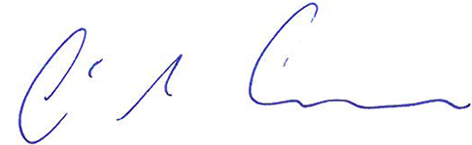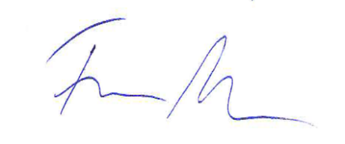
Sven-Erik Alhem Fredrik Mellqvist
Förbundsordförande Generalsekreterare
sven-erik.alhem@boj.se fredrik.mellqvist@boj.se

